**ZABAVNI EKSPERIMENTI**

**1.eksperiment:**

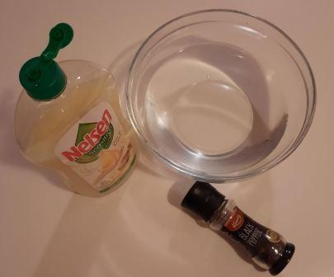

Potrebuješ: posodo z vodo, mleti poper, detergent za pomivanje posode.

Posodo z vodo postavi na mizo. V vodo natresi poper. Videl boš, da se bo enakomerno razporedil po vsej površini vode.

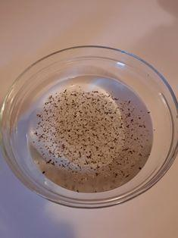

Dodaj kapljico detergenta. Kaj se bo zgodilo? Poper bo oživel in odplaval proti robu kozarca.

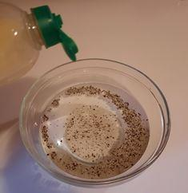

**2.eksperiment:**

Potrebuješ: velik balon, volneno krpo (lahko uporabiš šal,kapo ali volnen pulover), koščke papirja, steno in prazno pločevinko.

Napihni balon kolikor je mogoče in ga zaveži. Močno ga podrgni z volneno krpo.

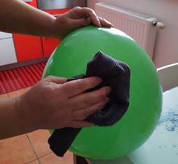

Približaj balon koščkom papirja, ki si jih raztresel po mizi. Opazil boš, da se bodo papirčki začeli lepiti na balon.

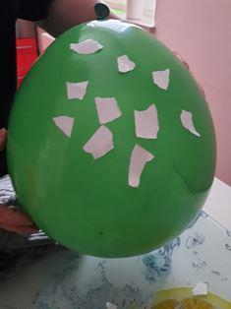

Balon zopet podrgni s krpo in ga približaj k steni. Balon se prilepi na steno.

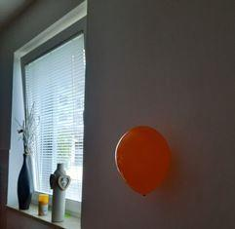

Na mizo položi pločevinko. Zopet podrgni balon in ga približaj pločevinki. Videl bos, da jo lahko premakneš zgolj s tem, da ji približaš balon.

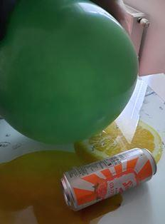

**3.eksperiment:**

Potrebuješ: limonin sok, zobotrebec, list papirja, vžigalice, svečo ali vžigalnik in pomočnika (odraslega).

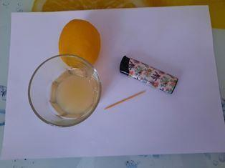

Konico zobotrebca namoči v limonin sok in na papir nariši ali napiši sporočilo.

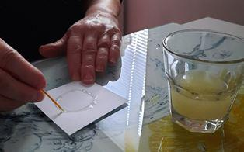

Napisano naj se suši tako dolgo da na videz povsem izgine.

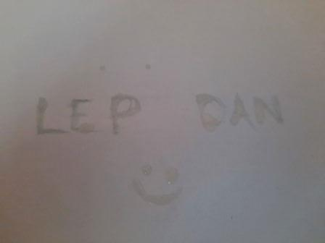

Odraslega prosi naj ti prižge svečo, nato previdno podrži papir nad plamenčkom in sporočilo se bo spet pojavilo.

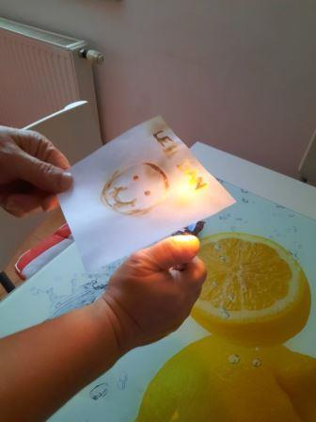

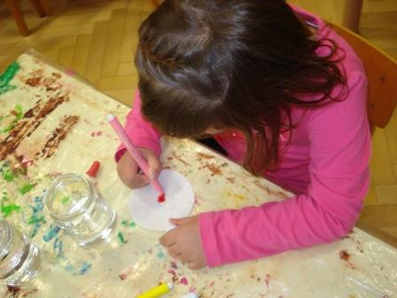**KAKO SO SESTAVLJENE BARVE V FLOMASTRIH**

**Cilj: otroci odkrivajo, kako se barve med seboj mešajo**

**Sredstva:**

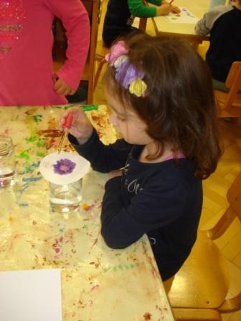-          flomastri različnih barv ( ne vodoodporni )

-          filtrirni papir ali bela papirnata brisača

-          posoda z vodo

-          posode z okroglim dnom

-          kapalke

-          škarje

**Potek poizkusa:**

1. Filtrirni papir ali papirnato brisačo izrežemo v obliko kroga s premerom 12 cm.
2. Na sredino kroga na isto mesto  s flomastrom večkrat zapored nanesemo piko, ki naj ne bo večja od 0,5 cm.
3. Filtrirni papir oz. papirnato brisačo položimo na ustje posode z okroglim dnom, tako, da rob filtrirnega papirja ali pap.  brisačke sega čez rob posode.
4. V kapalko zajamemo vodo
5. Na barvno piko s kapalko kanemo eno kapljico vode in počakamo, da se vpije v filtrirni papir oz. pap. brisačko.
6. Postopek počasi ponavljamo, vendar pazimo, da se vsaka kapljica sproti vpija v papir.
7. Poskus končamo, ko se barvne pike, ki smo jih naredili, ločijo na osnovne komponente barv.

**Kaj se je zgodilo?**

Barvila v flomastru se ločijo zaradi različne topnosti v vodi. Metodo ločevanja imenujemo kromatografija. Zajema dve fazi – potujočo in tisto, ki se ne premika. V našem primeru je potujoča faza voda, stacionarna pa papir. Tisto barvilo, ki je v vodi najbolj topno, po filtrirnem papirju oz. pap. brisački potuje najdlje časa. Pomeni, da je od točke, ki smo jo s flomastrom naredili na filter papirju oz. pap. brisački, oddaljeno najdlje. Barvilo, ki je v vodi najmanj topno, ostane bližje točki, ki smo jo naredili s flomastrom.

Vir: Kamenšek A.( 2014 ): Naravoslovni hokus pokus. Mladinska knjiga Založba, d.d., Ljubljana

**KISIK**

Če želimo preživeti, potrebujemo poleg hrane in vode tudi zrak. Pomembno pa je tudi kakšen je zrak. Včasih rečemo čist zrak. Takrat pomislimo na zrak, ki ima dovolj KISIKA.

V zaprtih prostorih, kjer je veliko ljudi, pravimo, da je slab zrak. Zato moramo odpreti okna in prostor prezračiti.

Najboljši zrak je v gozdu. Tam je v zraku največ kisika, ki ga proizvajajo rastline. Dober zrak je tudi ob morju, saj ga sproščajo morske rastline. Zato vam priporočam sprehode ob morju in po gozdu.

Ker je KISIK plin, ki je v zraku in, ker je neviden, lahko s poskusom ugotovimo, koliko ga je v zraku.

**POTREBUJEMO:**

svečo, krožnik, steklen kozarec za vlaganje, vodo

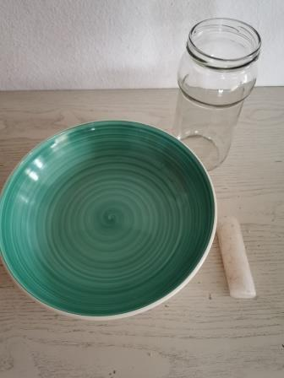

**POSTOPEK:**

Odrasla oseba naj svečo prižge, z nekaj voska svečo pritrdimo na dno krožnika. Potem pa lahko otrok v skledo nalije vode (za tri prste). Čez gorečo svečo previdno povezne kozarec. Na steklu lahko z barvo označite do kje sega voda. Opazujte.

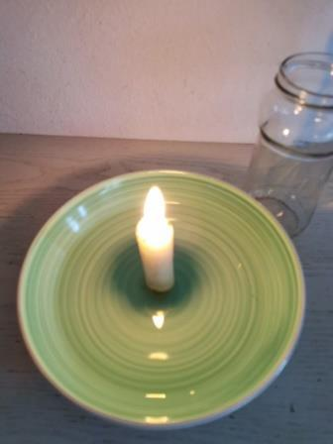       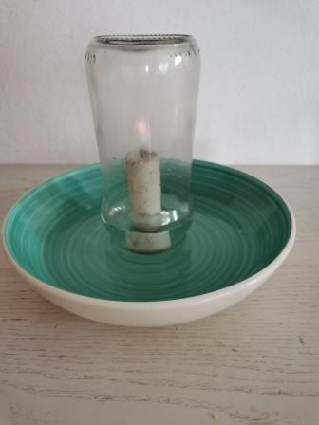

Kaj se zgodi?

Tudi sveča za gorenje potrebuje kisik. Izpraznjen prostor, kjer je bil kisik, je zalila voda. Tako lahko vidite, koliko kisika je bilo v kozarcu.

Še več:

Z otrokom se lahko ob tem pogovorite:

-      Zakaj imamo rastline v stanovanju,

-      Kdo potrebuje kisik za življenje,

-      Kaj vse potrebujemo za življenje

-      Zakaj je pomembno bivanje na prostem – sprehodi v naravo,

-      Kako lahko odrasli pogasimo manjši požar,…

Otrok lahko to tudi nariše.

**RISANJE PO ZDROBU**

Na pladenj zalepimo samolepilno tapeto temnejše barve. Vanj stresemo pšenično ali koruzno moko in raziskujemo, ustvarjamo.

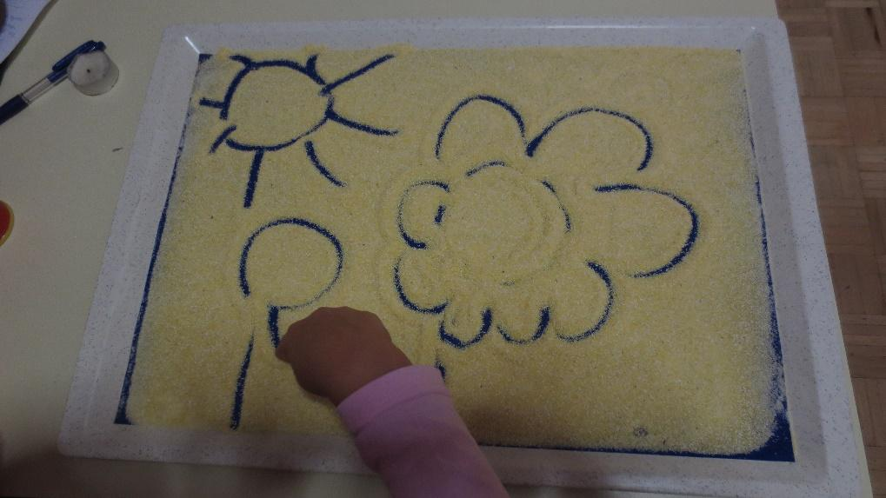

Sprva je to igra, spoznavanje materiala, raziskovanje in v končni fazi je to krasna grafomotorična vaja – risanje s prstom po površini